niveles ANSI/SPARC
Una base de datos se puede ver de diferentes formas. Cada programa que accede a la base de datos manipula sólo ciertos datos y estructuras. Así cada programa posee una visión de la base de datos. La unión de todos los datos y sus relaciones forman el llamado esquema conceptual. Mientras que el esquema físico representa el almacenamiento de los datos y sus formas de acceso.
El DBMS es el encargado de realizar las traducciones para pasar del esquema conceptual al físico. Desde la ANSI (instituto de estándares americano) se creo una sección llamada SPARC dedicada a estándares de sistemas de información. Propusieron tres niveles de abstracción en las bases de datos, de acuerdo con el siguiente esquema:
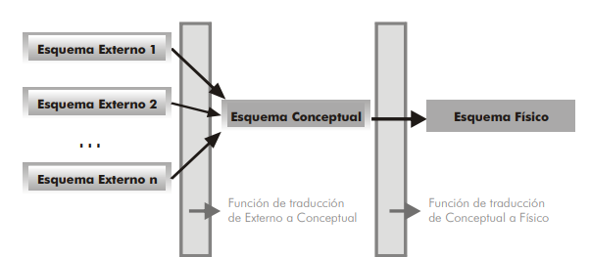
Ilustración 4, Niveles ANSI/SPARC

Esquema externo. Visión de la base de datos que ofrece cada aplicación. Lógicamente es distinta en cada aplicación. Representan vistas concretas de la base de datos.
Esquema conceptual. Representación teórica de los datos y de sus relaciones. Representa la lógica de la base de datos.
Esquema físico. Representa los datos según son almacenados en el medio físico (en los discos).

